|  |  |
| --- | --- |
| **DEMANDA AVULSA** | |
| **Cliente** | Vitoria Diesel |
| **Data Elaboração** | 02/03/2018 |
| **Data Revisão** | 02/03/2018 |

### Introdução

Este manual visa a instrução da equipe técnica de como implantar a funcionalidade do conector CISCO/SAP desenvolvido para entregar uma chamada INBOUND para o SAP Hybris.

### Instalação do GADGET no Servidor Finesse

Acessar o servidor Cisco Finesse através da conta **3rdpartygadget**. Colocar a copiar a pasta “uccxHybrisNexa” dentro da pasta files conforme imagem abaixo.

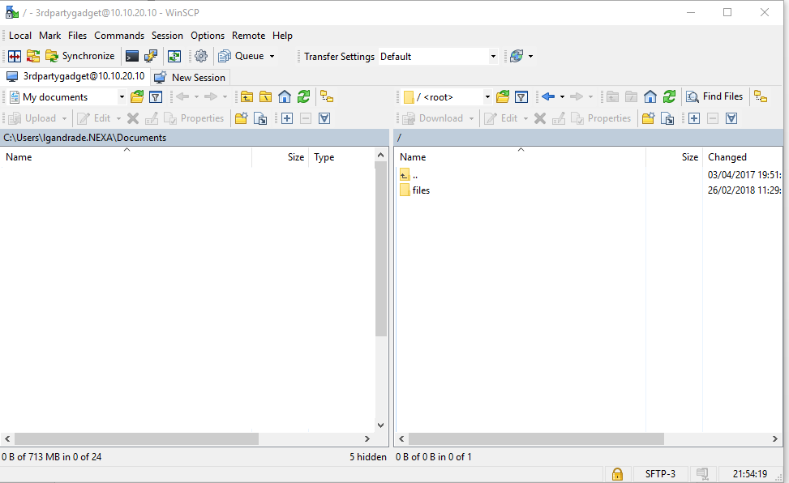

### Atribuição do GADGET para os perfis de Agent

Acessar o servidor Finesse na https://<FQN>:8445/cfadmin/ na aba desktop layout e conforme exemplo abaixo adicionar a tag **<gadget>/3rdpartygadget/files/uccxHybrisNexa/uccxHybrisNexa.xml</gadget>** conforme imagem abaixo.

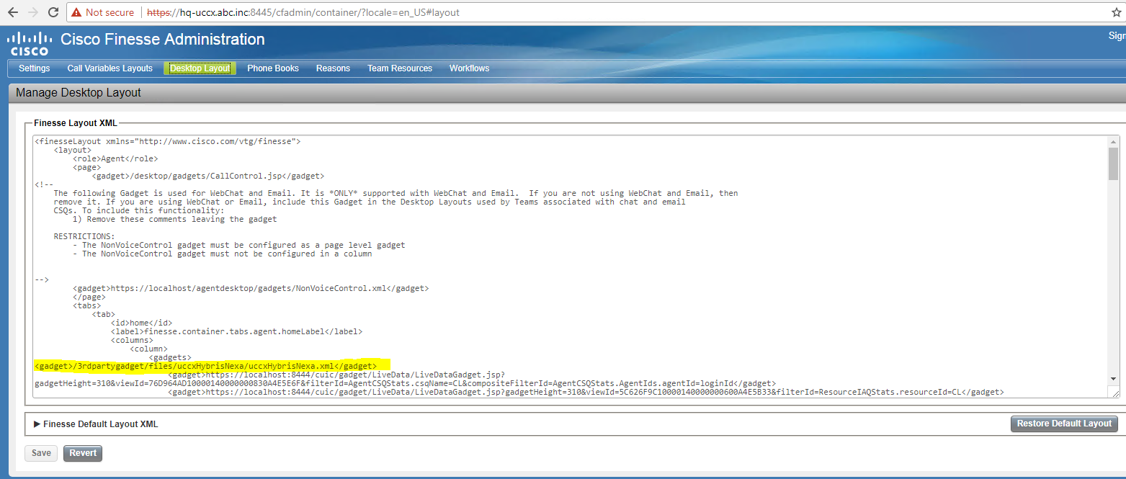

**Caso não consiga ver a alteração após limpar o cache ou acessar por uma aba anônima, execute o comando a seguir no servidor Finesse **utils service restart Cisco Finesse Tomcat**

### Instalação do Nexa_Client em cada uma das estações de trabalho

* 1. **Instalação do NodeJS**

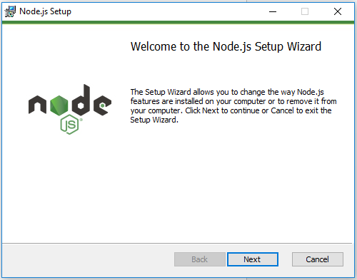

** Usar a versão 6.9.2 ou superior

* 1. **Instalação do client**
* Copiar a pasta **Nexa_CiscoSAP_client** para a raiz do disco C:\
* Abrir o prompt de comando e navegar até dentro da pasta supracitada.
* Executar o comando o comando **npm install**
* Executar o comando **npm install qckwinsvc –save –g**
* Exexutar os comandos conforme imagem abaixo

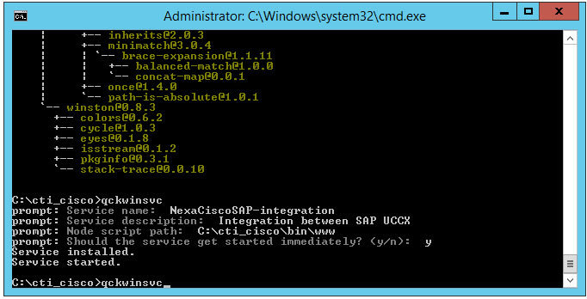

Após o processo acima verificar se o serviço está em execução:

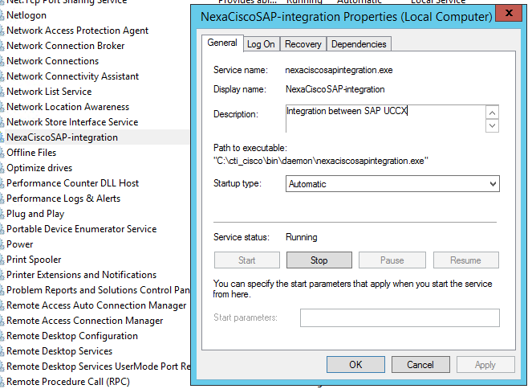

1. **Resultado esperado**

